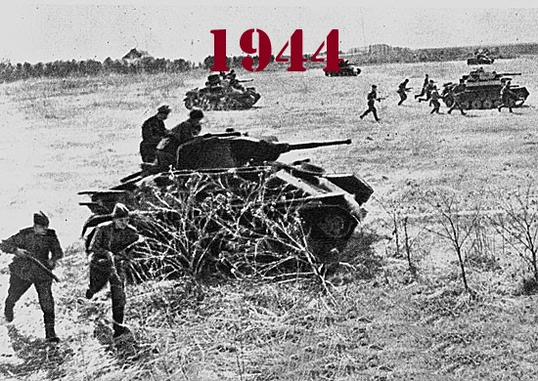
Паспорт проекта «День в истории»

Цель проекта: формирование и развитие у учащихся МБОУ Гимназия №4 личности Российского гражданина – гуманного, толерантного, ответственного, любящего свою Родину.
Задачи проекта:
- Развитие социальных навыков поведения и установок на самостоятельное решение проблемных ситуаций у учащихся 7 В класса.
- Вовлечение учащихся 7 В класса в социальный проект, создание условий для реализации творческих инициатив.
- Развитие социально-продуктивной деятельности.
- Укрепление общественных и межличностный связей, поддержка чувства причастности к жизни и делам коллектива.
Направление деятельности: организация патриотической акции в школе, проводимой в рамках месяца гуманитарных наук, а так же приуроченной к юбилею празднования Дня Победы в 2020 году по информированию учащихся 7-х и 10-х МБОУ Гимназия №4 о важных битвах периода Великой Отечественной войны октября 1944 г.
Социальные партнеры проекта: учащиеся, родители и педагоги МБОУ Гимназия №4.
Творческие группы, сформированные из учащихся 7 В класса для работы над проектом:
- Организационная группа:
- Изучение сообщений Советского информбюро за октябрь 1944 года, посвященных фронту.
- Распределение сообщений среди учащихся 7 В класса для работы над проектом.
- Выступления перед учащимися 7-х и 10-х классов МБОУ Гимназия №4.
- Информационная группа:
- Разработка афиши проекта.
- Поиск информации по сводкам Советского Информбюро за октябрь 1944 г.
- Подготовка текстов для выступлений перед учащимися МБОУ Гимназия №4.
Реализация проекта: зачитывание кратких информационных сводок «От советского информбюро» 7, 14,21,28 октября в начале первых уроков в 7х и 10х классах.
Результаты проекта:
- Участие в патриотической акции 7, 10 классов.
- Повышение интереса учащихся МБОУ Гимназия №4 к боевому историческому прошлому своей страны, истории Великой Отечественной войны.
- Повышение навыков социально-продуктивной деятельности у учащихся 7 В класса.

